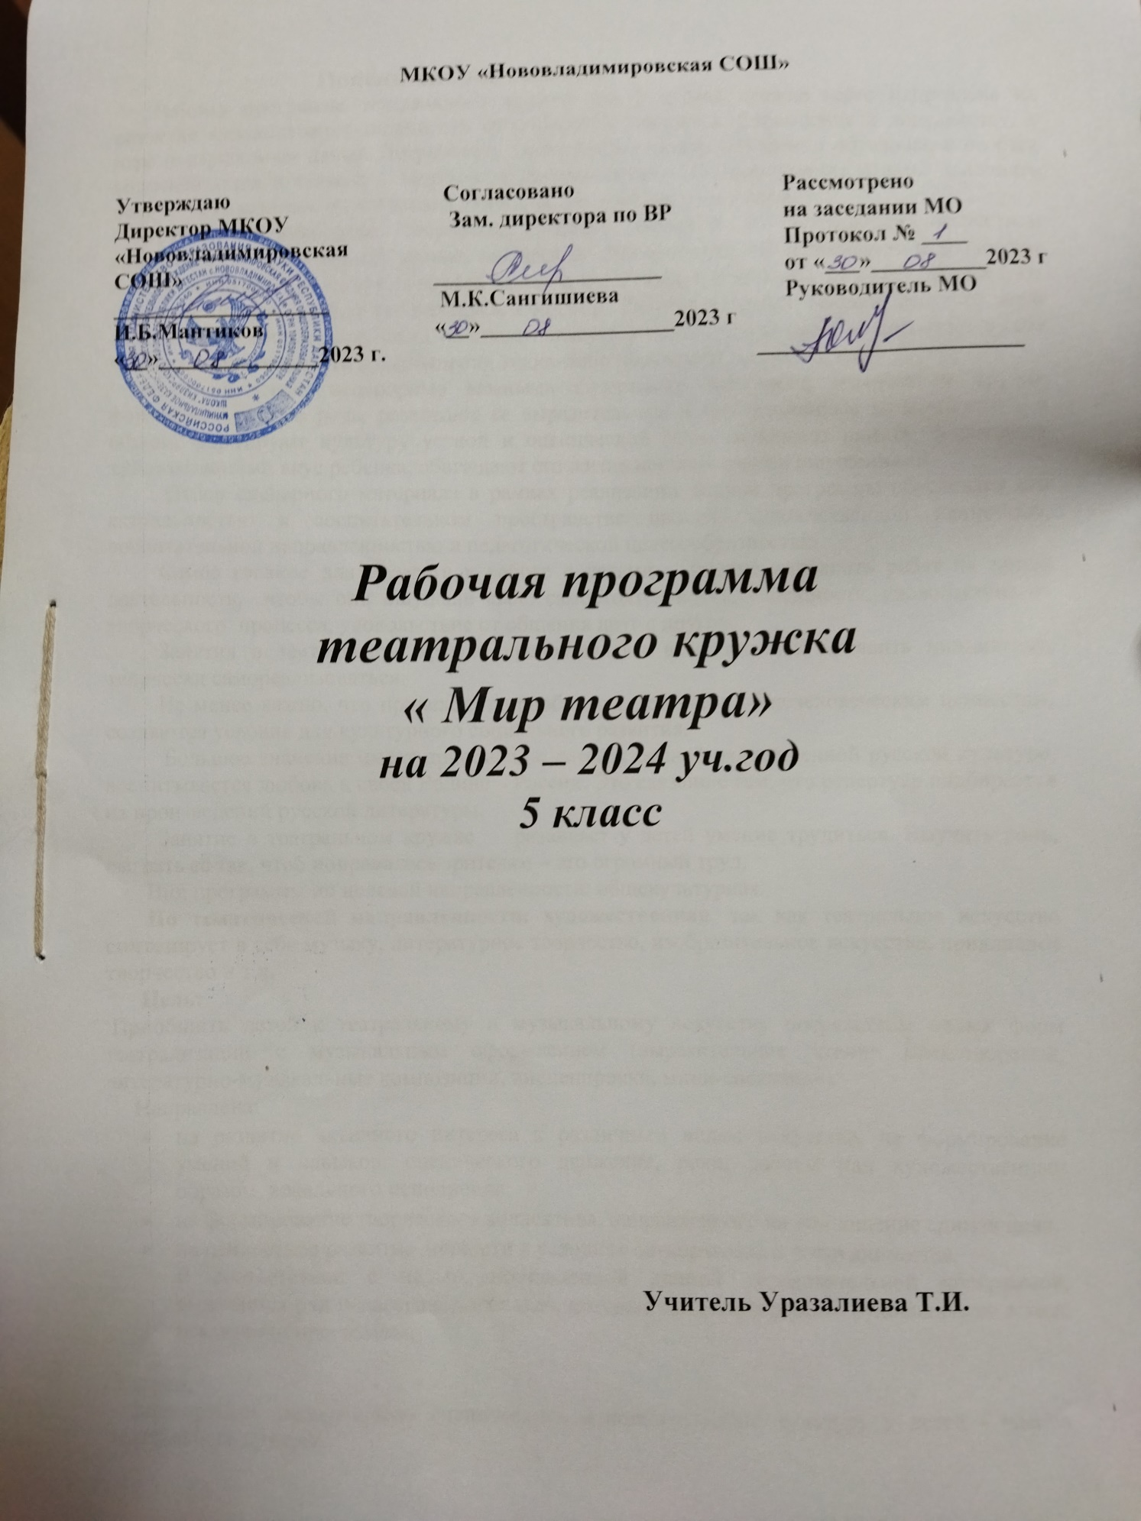

Пояснительная записка
Рабочая программа театрального кружка для 5 класса прежде всего направлена на развитие художественно-творческих способностей учащихся. Стремление к лицедейству, к игре присуще всем детям. Потребность личности в игровом поведении обусловлена особым видением мира и связана с творческой деятельностью. Поэтому умение играть, исполнять роль – это показатель культуры как личности, так и общества в целом.
Занятия в атмосфере творчества, тесного общения с театральным искусством способствуют развитию не только творческих способностей, но формируют и развивают коммуникативную культуру личности каждого участника, его игровую культуру, формируют его систему ценностей в человеческом общении. Работая в группе ребенок осознает свою значимость в общем деле, свою индивидуальность в исполняемой роли, воспитывает в себе чувство ответственности в выполнении каких-либо поручений, обязанностей.
Наряду с этими неоспоримо важными функциями занятия в театральном кружке формируют устную речь, развивают ее выразительные и интонационные возможности – в общем, формируют культуру устной и сценической речи, развивают память, формируют художественный вкус ребенка, обогащают его жизнь новыми яркими ощущениями.
Отбор сценарного материала в рамках реализации данной программы обусловлен его актуальностью в воспитательном пространстве школы, художественной ценностью, воспитательной направленностью и педагогической целесообразностью.
Самое главное для педагога в работе с детьми – умение направить ребят на такую деятельность, чтобы они ощущали свою самостоятельность, успешность, удовольствие от творческого процесса, удовольствие от общения друг с другом.
Занятия в театральном кружке предоставляют возможностей проявить инициативу, творчески самореализоваться.
Не менее важно, что происходит приобщение ребёнка к общечеловеческим ценностям, создаются условия для культурного социального развития.
Большое значение имеет приобщение детей к родной отечественной русской культуре, воспитывается любовь к своей Родине – России. Это связано с тем, что репертуар подбирается из произведений русской литературы.
Занятие в театральном кружке развивает у детей умение трудиться. Выучить роль, сыграть её так, чтоб понравилась зрителям – это огромный труд.
Вид программы по целевой направленности: общекультурная.
По тематической направленности: художественная, так как театральное искусство синтезирует в себе музыку, литературное творчество, изобразительное искусство, прикладное творчество и т.д.
Цель:
Приобщить детей к театральному и музыкальному искусству посредством малых форм театрализации с музыкальным оформлением (выразительное чтение стихотворений, литературно-музыкальные композиции, инсценировки, мини-спектакли).
Направлена:
- на развитие активного интереса к различным видам искусства, на формирование умений и навыков: сценического движения, речи, работы над художественным образом, вокального исполнения;
- на формирование творческого коллектива, направленного на воплощение единой цели.
- на ценностное развитие личности в условиях сотворчества и сотрудничества.
В соответствии с целью, поставленной данной образовательной программой, выделяется ряд педагогических задач, которые предстоит решать руководителю в ходе реализации программы;

Задачи:
- формировать элементарную сценическую, исполнительскую культуру у детей - членов театрального кружка;
- развивать творческие способности, возможности памяти, речи, воображения, логического и творческого мышления каждого ребенка;
- формировать у детей интерес к театральному искусству, к музыке, к поэзии;
- формировать коллектив;
-воспитывать гармонически развитую личность в процессе сотворчества и сотрудничества.
Планируемые результаты
Занимаясь в театральном кружке, дети должны научиться следующему:
- ориентироваться в пространстве;
- уметь запоминать ролевые слова;
- находить нужные позы и действия;
- уметь произносить одну и ту же фразу с разной интонацией;
- уметь читать наизусть текст, правильно расставляя логические ударения;
- уметь строить диалог с партнёром; взаимодействовать между собой и с учителем;
- уметь самостоятельно организовывать собственную деятельность, оценивать ее.
Изучение данного курса позволит детям получить общее представление о театре, овладеть азами актёрского мастерства, получить опыт зрительской культуры, актёра, научиться выражать свои впечатления .
Итогом занятий кружка является участие учеников в инсценировке прочитанных произведений, постановке спектаклей, приобретение опыта выступать в роли режиссёра, актёра.
Программа предусматривает использование следующих форм проведения занятий:
- игра
- беседа
- иллюстрирование
- изучение основ сценического мастерства
- мастерская образа
- мастерская костюма, декораций
- инсценирование прочитанного произведения
- постановка спектакля
- актёрский тренинг
- экскурсия
- выступление
Актерский тренинг предполагает широкое использование элемента игры. Подлинная заинтересованность ученика, доходящая до азарта, – обязательное условие успеха выполнения задания. Именно игра приносит с собой чувство свободы, непосредственность, смелость.
Большое значение имеет работа над оформлением, над декорациями и костюмами, музыкальным оформлением. Эта работа также развивает воображение, творческую активность школьников, позволяет реализовать возможности детей в данных областях деятельности.
Беседы о театре знакомят школьников в доступной им форме с особенностями реалистического театрального искусства, его видами и жанрами; раскрывает общественно-воспитательную роль театра. Все это направлено на развитие зрительской культуры детей.
Изучение основ актёрского мастерства способствует формированию у школьников художественного вкуса и эстетического отношения к действительности.
Содержание
Программа кружка «Мир театра» включает разделы:
1. Введение.
2. Основы актёрского мастерства.
3. Наш театр.
4. Театр.

I. Введение (1 час)
Вводное занятие. «С чего начинается театр?» Театр как вид искусства.

II. Основы актёрского мастерства. (4 часа)
Голос и речь. Работа над голосом.
Жест и мимика. Движение. Актёрский тренинг.
Пластическая импровизация на ходу в заданном образе.

III. Наш театр (28 часов)
1. Групповая проект «Инсценирование басен И.А.Крылова»
Чтение и выбор басен И.А.Крылова для инсценировки.
Распределение ролей и заданий.
Изучение особенностей жанра басни.
Знакомство с историей создания инсценируемых басен.
Подготовка декораций.
Изготовление костюмов.
Репетиции.
Инсценирование басен перед родителями и учителями.
.
2. Индивидуальная проект «Выступление на конкурсе выразительного чтения».
Чтение и выбор произведений.
Прослушивание аудиозаписей выбранных произведений.
Заучивание наизусть.
Репетиции, работа над выразительностью.
Запись подготовленных произведений на видео.
Просмотр видеозаписей и анализ исполнения.
Выступление на конкурсе.

3.Коллективный проект «Праздник для мам к 8 Марта».
Обсуждение сценария. Распределение обязанностей.
Репетиция сценок, стихотворений. Репетиция вокальных номеров.
Репетиция массовых сцен.
Поэтические миниатюры. Работа над выразительностью.
Генеральная репетиция.
Проведение праздника

4. Коллективный проект «Сценическая постановка».
Знакомство с театральными профессиями.
Тренинг «Как вести себя в театре». Посещение театра.
Выбор произведения для постановки.
Распределение обязанностей и ролей.
Подготовка декораций и костюмов.
Репетиции. Генеральная репетиция.
Постановка на сцене.

IV. Итоговое занятие. Наши результаты, достижения. (1 час)

Тематическое планирование

№п\п | Содержание | Количество часов | Примечание
1 | Введение | 1
2 | Основы актёрского мастерства | 4
3 | Наш театр | 28
4 | Итоговое занятие | 1
 | Всего | 34

Календарно-тематическое планирование

№ п\п | Дата проведения |  | Тема | Примечание
 | План | Корр.
 |  |  | Введение (1час)
1 | 09.09 |  | Вводное занятие «С чего начинается театр?»
 |  |  | Основы актерского мастерства( 4 часа)
2 | 16.09 |  | Голос и речь
3 | 23.09 |  | Жест и мимика
4 | 30.09 |  | Движение. Актёрский тренинг
5 | 07.10 |  | Пластическая импровизация на ходу в заданном образе
Наш театр (28 часов)
Групповой проект «Инсценирование басен И.А.Крылова»
6 | 14.10 |  | Чтение и выбор басен И.А.Крылова для инсценировки.
7 | 21.10 |  | Распределение ролей и заданий.
8 | 28.10 |  | Изучение особенностей жанра басни.
9 | 11.11 |  | Знакомство с историей создания инсценируемых басен.
10 | 18.11 |  | Подготовка декораций.
11 | 25.11 |  | Изготовление костюмов.
12 | 02.12 |  | Репетиция.
13 | 09.12 |  | Инсценирование басен перед родителями и учителями.
Индивидуальный проект «Выступление на конкурсе выразительного чтения»
14 | 16.12 |  | Чтение и выбор произведений русских писателей.
15 | 23.12 |  | Прослушивание аудиозаписей выбранных произведений.
16 | 30.12 |  | Репетиции, работа над выразительностью.
17 | 13.01 |  | Запись подготовленных произведений на видео.
18 | 20.01 |  | Просмотр видеозаписей и анализ исполнения.
19 | 27.01 |  | Выступление на конкурсе.
Коллективный проект «Праздник для мам к 8 Марта».
20 | 03.02 |  | Обсуждение сценария. Распределение обязанностей.
21 | 10.02 |  | Репетиция сценок, стихотворений. Репетиция вокальных номеров.
22 | 17.02 |  | Репетиция массовых сцен.
23 | 24.02 |  | Генеральная репетиция.
24 | 06.03 |  | Проведение праздника.
Коллективный проект «Сценическая постановка».
25 | 09.03 |  | Знакомство с театральными профессиями.
26 | 16.03 |  | Тренинг «Как вести себя в театре».
27 | 06.04 |  | Посещение театра.
28 | 13.04 |  | Выбор произведения для постановки.
29 | 20.04 |  | Распределение обязанностей и ролей.
30 | 27.04 |  | Подготовка декораций и костюмов.
31 | 04.05 |  | Репетиции.
32 | 11.05 |  | Генеральная репетиция.
33 | 18.05 |  | Постановка на сцене.
34 | 25.05 |  | Итоговое занятие. Наши результаты, достижения. (1 час)

